**EDA**

**LA EVOLUCIÓN DE LA LIGA ESPAÑOLA: UN ANÁLISIS COMPARATIVO ANTES Y DESPUÉS DEL VAR**

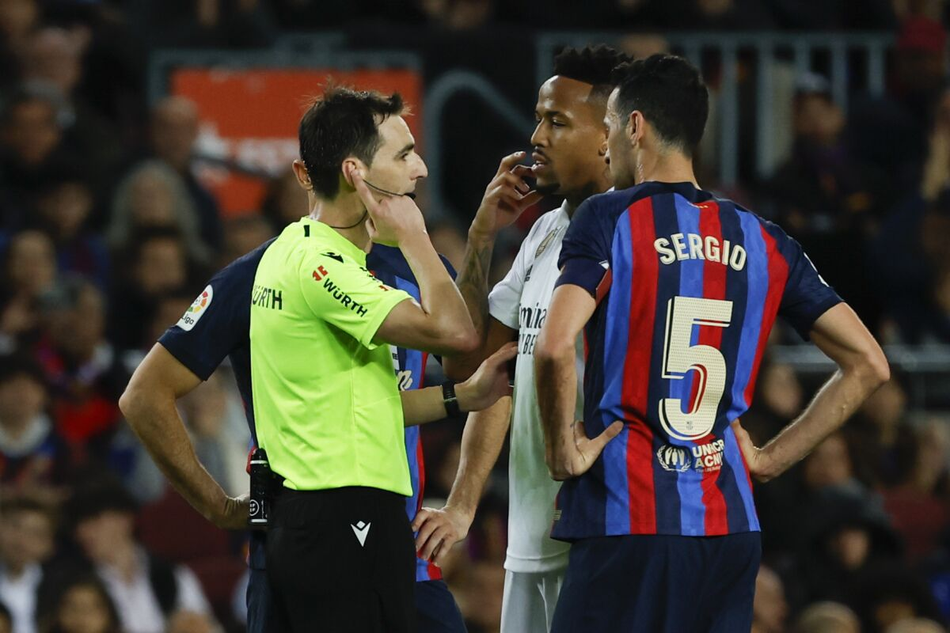

**Tema**

Este proyecto tiene como objetivo analizar la evolución de la Liga española de fútbol antes y después de la implementación del VAR. A través de un estudio exploratorio de datos, se examinará el impacto de esta tecnología en la dinámica del juego y en los resultados de los equipos, así como en la percepción de la justicia en el fútbol español.

**Hipótesis**

Mi principal hipótesis si el uso del VAR ha cambiado el fútbol moderno o en caso contrario no lo ha cambiado en términos de jugabilidad.

**Datos**

Para el análisis, los datos se han obtenido a través de varias fuentes como:

* Página web de La Liga (<https://www.laliga.com/es-GB/estadisticas-avanzadas>)
* Página web Fbref (<https://fbref.com/es/comps/12/2021-2022/Estadisticas-2021-2022-La-Liga>)
* EVERYFUTBOL.CO
* Periódicos deportivos como As, Marca, etc...

**Datos que vamos a analizar**

Comparamos las siguientes estadísticas en las temporadas antes del VAR 15/16, 16/17 y 17/18; y después del VAR las temporadas 18/19, 19/20, 20/21 y 21/22:

1. Goles
2. Tarjetas amarillas y rojas
3. Faltas y penaltis
4. Tiempos de descuento y duración del partido
5. Juego efectivo

**Análisis**

Empezaremos analizando los **goles** por temporada, antes y después de la implementación del VAR.

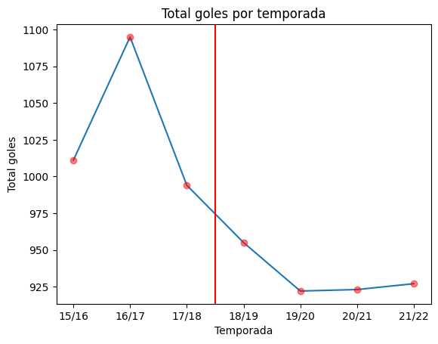

Antes del VAR, en la temporada 15/16 se marcan 1011, en la temporada 16/17 se marcan 1095 goles y en la temporada 17/18 se marcan 994 goles.

Después del VAR, en la temporada 18/19 se marcan 955, en la temporada 19/20 se marcan 922 goles, en la temporada 20/21 se marcan 923 goles y en la temporada 21/22 se marcan 927 goles.

Podemos confirmar que desde la entrada del VAR los goles han disminuido considerablemente, ya que acto seguido a la consecución de un gol siempre se chequean todas las jugadas, por si existe un fuero de juego previo, una falta previa, etc...

Esta es la principal razón por la que hay menos goles por temporada tras el VAR.

La próxima comparación van a ser el total de **tarjetas amarillas y rojas** mostradas antes y después del VAR.

Empezamos con las **tarjetas amarillas**:

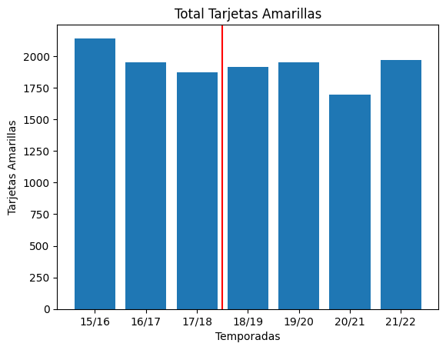

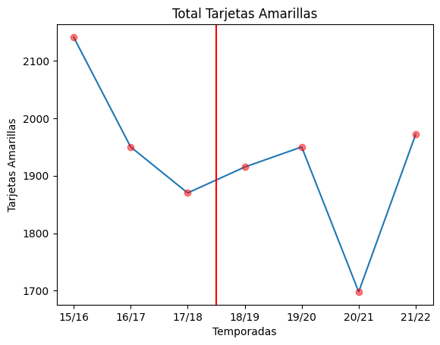

Antes del VAR, en la temporada 15/16 se muestran 2141 amarillas, en la temporada 16/17 se muestran 1950 amarillas y en la temporada 17/18 se muestran 1870 amarillas.

Después del VAR, en la temporada 18/19 se muestran 1915 amarillas, en la temporada 19/20 se muestran 1950 amarillas, en la temporada 20/21 se muestran 1698 amarillas y en la temporada 21/22 se muestran 1972 amarillas.

En los gráficos observamos que no hay mucha relación en la entrada en funcionamiento del VAR con las tarjetas amarillas, ya que cada temporada tiene un número diferente y no hay ningún patrón.

Seguimos con las **tarjetas rojas**:

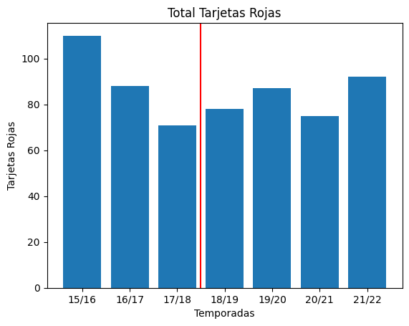

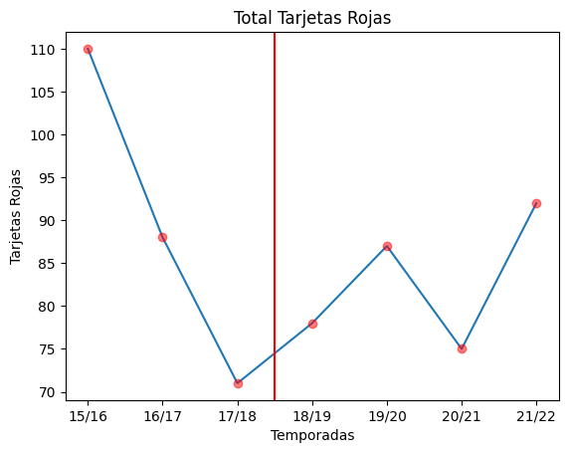

Antes del VAR, en la temporada 15/16 se muestran 110 rojas, en la temporada 16/17 se muestran 88 rojas y en la temporada 17/18 se muestran 71 rojas.

Después del VAR, en la temporada 18/19 se muestran 78 rojas, en la temporada 19/20 se muestran 87 rojas, en la temporada 20/21 se muestran 75 rojas y en la temporada 21/22 se muestran 92 rojas.

En los gráficos observamos que no hay mucha relación en la entrada en funcionamiento del VAR con las tarjetas rojas, ya que cada temporada tiene un número diferente y no hay ningún patrón.

Ahora es el turno de las **faltas y penaltis** pitados antes y después del VAR.

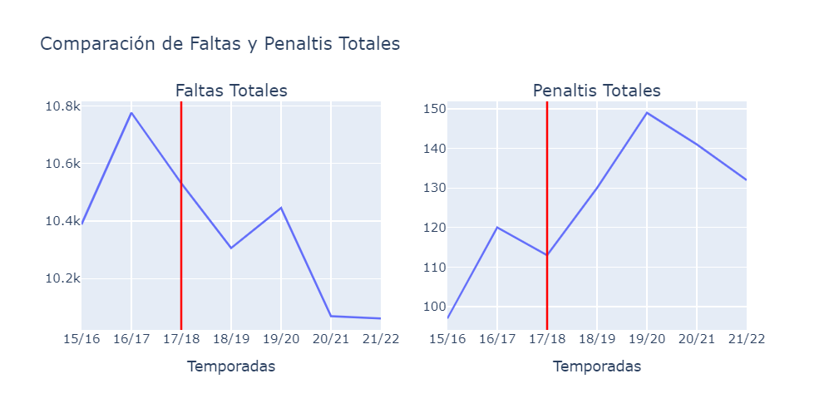

Observamos un detalle muy interesante, ya que después de la implementación del VAR bajan las faltas totales, los penaltis en cambio tienen una subida bastante grande.

Esto es debido a que el VAR entra en muchas ocasiones donde el árbitro principal no ha visto una falta dentro del área (penalti) y desde el VAR interpretan que es una jugada de penalti muy clara que el árbitro principal no ha visto en directo. A raíz de estas situaciones, los penaltis se incrementan.

La explicación que le puedo dar a las bajadas de las faltas señaladas, puede ser un cambio de criterio arbitral a la hora de pitar algunas faltas y otras no.

Vamos a continuar con los **tiempos de descuento y duración del partido**, antes y después del VAR.

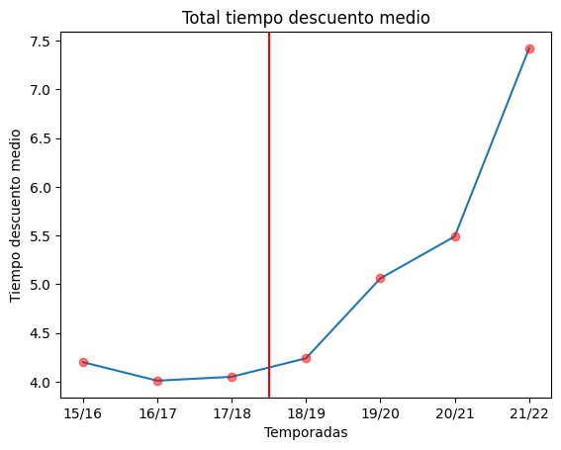

Antes del VAR, en la temporada 15/16 se muestra una media de 4,20 minutos de descuento, en la temporada 16/17 se muestran 4,01 y en la temporada 17/18 se muestran 4,05.

Después del VAR, en la temporada 18/19 se muestra una media de 4,24 minutos de descuento, en la temporada 19/20 se muestran 5,06, en la temporada 20/21 se muestran 5,49 y en la temporada 21/22 se muestran 7,42.

Por lo que demostramos que el tiempo de descuento se está aumentado considerablemente con el paso de las temporadas, por la principal razón de los parones para chequear desde el VAR las jugadas polémicas del partido.

Con esto, la duración de los partidos aumenta temporada tras temporada.

Vamos a terminar con el **tiempo efectivo de juego** del partido, antes y después del VAR.

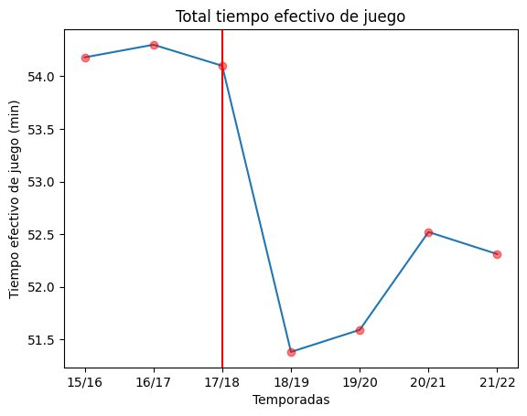

Antes del VAR, en la temporada 15/16 hay una media de 54,18 minutos de tiempo efectivo de juego, en la temporada 16/17 hay 54,30 y en la temporada 17/18 hay 54,10.

Después del VAR, en la temporada 18/19 hay una media de 51,38 minutos de tiempo efectivo de juego, en la temporada 19/20 hay 51,59, en la temporada 20/21 hay 52,52 y en la temporada 21/22 hay 52,31.

Observamos que después de la entrada del VAR el total de juego efectivo por partido cae en picado. En las siguientes temporadas va aumentando, pero todavía está a niveles muy lejanos del total de juego efectivo que había anteriormente a la implementación del VAR.

Vamos a comparar ahora una gráfica con el tiempo de descuento y el total de tiempo efectivo de juego por temporada donde se va a poder ver mejor.

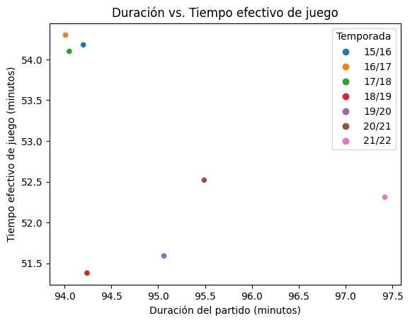

Podemos confirmar como hemos comentado antes que tras la entrada del VAR el tiempo efectivo disminuye considerablemente.

También podemos observar que temporada tras temporada después del VAR, están intentando a través de dar tiempos de descuentos más largos, llegar al tiempo efectivo de juego de las temporadas anteriores al VAR.

La organización de La Liga habrá obtenido también estos datos y pensarán que algo está fallando jugándose tan poco por partido.

Ahora vamos a comparar lo mismo a través de una matriz de correlación.

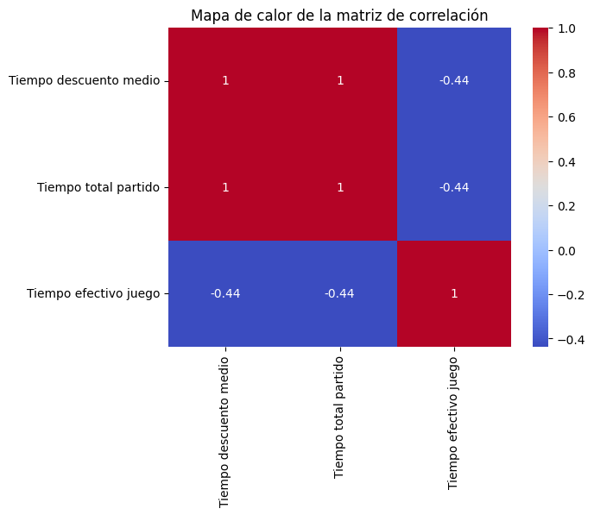

Como vemos, el tiempo total del partido va de la mano del tiempo de descuento medio por partido, ya que su relación es 1.

El tiempo efectivo de juego está muy lejos de las otras dos variables.

**Conclusión**

Llegamos a la conclusión de que el VAR ha influido claramente en el futbol moderno por varias cuestiones:

1. Los goles han disminuido.
2. Las faltas han disminuido, en cambio los penaltis han aumentado
3. El tiempo efectivo de juego por partido ha bajado considerablemente, aunque es cierto que cada temporada que pasa se están dando más tiempos de descuentos para mejorar ese dato.